|  |  |
| --- | --- |
| Техническая задания на разработку сайта |  |

**Основные**

|  |  |
| --- | --- |
| Полное название компании или проекта | **MAHMUDOV computer user** |
| Чем занимается компания / в чем смысл проекта | **Фирма занимается разработкой интерьер и экстерьер дизайном домов и квартир а также разработкой видео курсов по 3D моделированию** |
| Логотип |  |

**Требования**

|  |  |
| --- | --- |
| Информация о компании | ✅ |
| Новости или статьи | **❌** |
| Поиск | **❌** |
| Регистрация авторизация | **❌** |
| Отзыв клиентов или пользователей | **✅** |
| Галерея | **✅** |
| Иконки социальных сетей | **✅** |
| Список товаров и услуг | **✅** |
| Слайдер | **✅** |
| Форма заказа курса (без оплаты , с уведомлением на телеграм) | **✅** |

**Дизайн сайта**

|  |  |
| --- | --- |
| **Основной цвет** | **#f5ad03** |

**Структура сайта**

**шапка сайта**

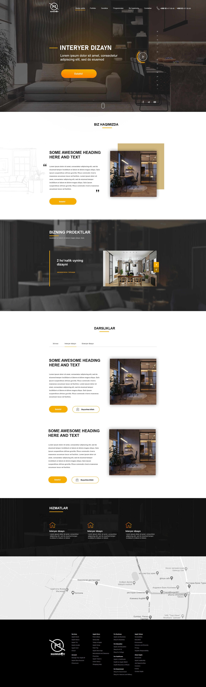

* Логотип
* Меню
* Слайдер
* Соц иконки
* Заголовок слайда

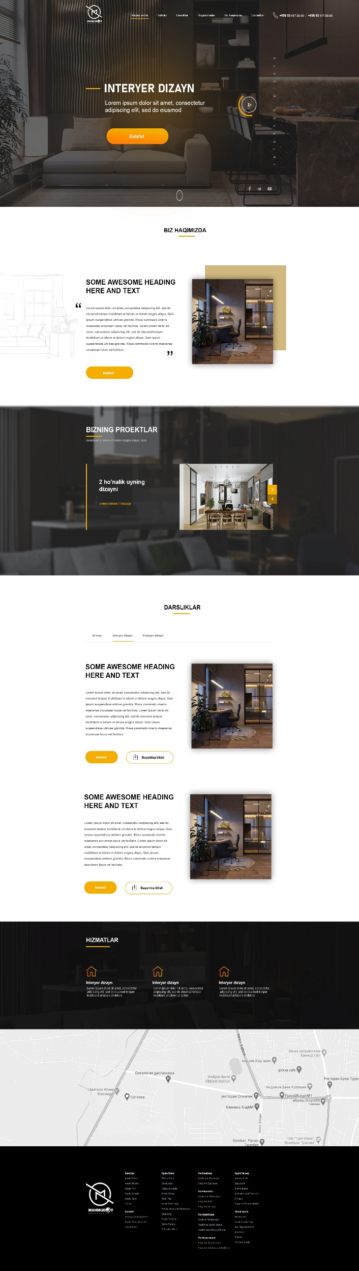**о компании**

* Секционный заголовок
* Рисунок компании
* Заголовок текста
* Текст
* Кнопка “продолжить”

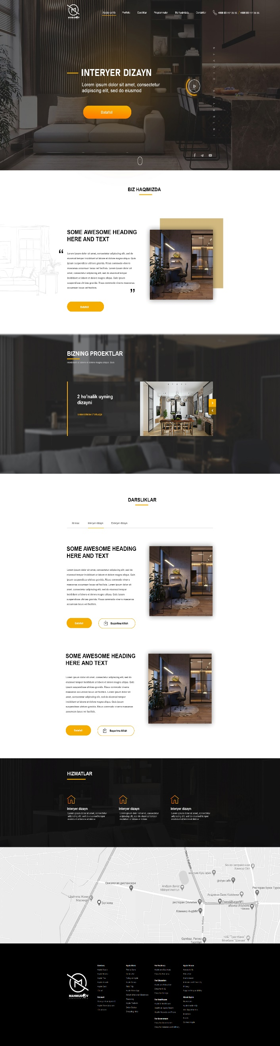отдел (проекты фирмы)

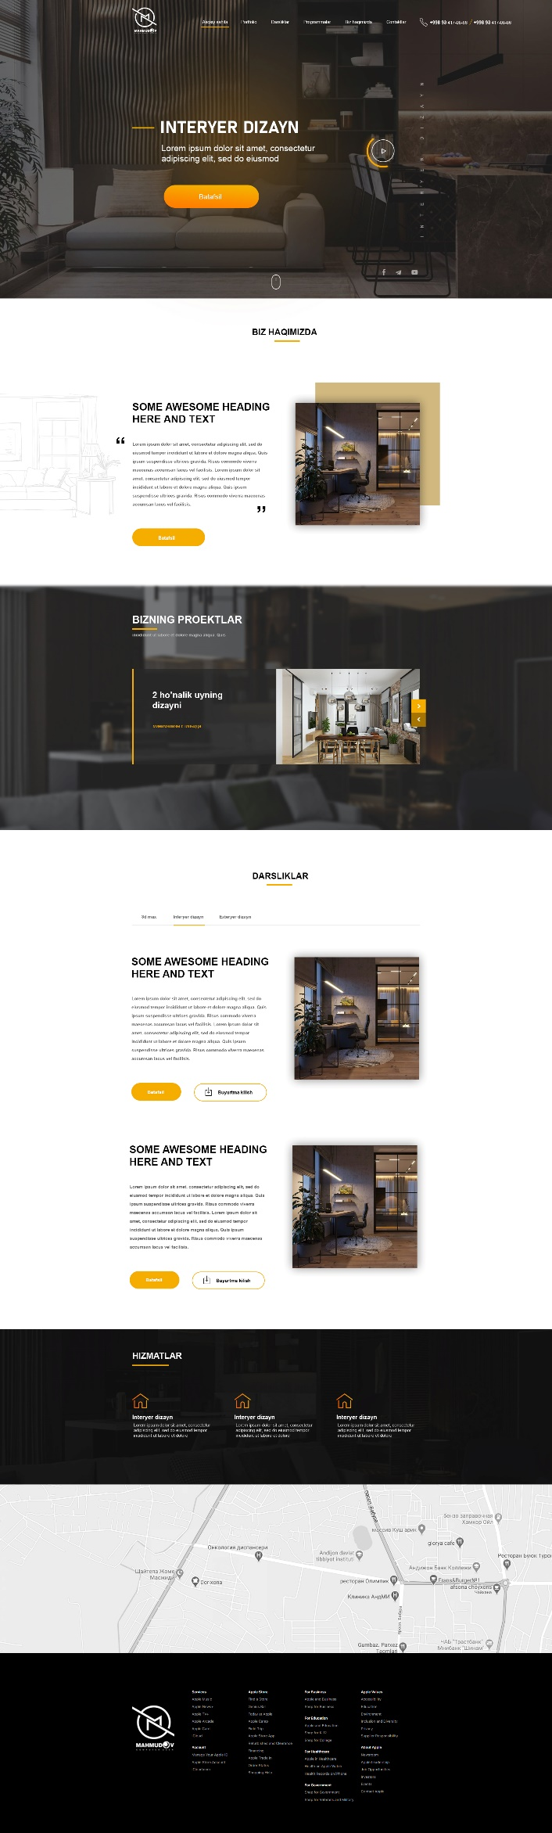**отдел видео курсов**

* Таб для перехода
* Рисунок курса
* Заголовок
* Текст
* Кнопка “продолжить”
* Кнопка “заказать”

**подвал сайта**



* Сервисы фирмы
* Google map карта
* Подвал сайта

|  |  |
| --- | --- |
| Адрес в интернете | Что вам нравится |
| [www.videomax.uz](http://www.videomax.uz) | структура |

|  |  |  |
| --- | --- | --- |
| Позиционирование  В браузере | Стандартное от 1280 пикселей | Адаптивный  один и тот же сайт можно просмотреть на разных устройствах, не зависимо от разрешения и формата экрана – смартфонах, планшетах, ноутбуках и т.д. Пользователям мобильных устройств не нужно будет расширять отдельные области сайта, что бы не промахнутся мимо нужной ссылки |

Разработчик : Махмудов Абдулазиз

Телефон : +998 93 417-08-86

e-mail : [mahmudov.abdulaziz1999@gmail.com](mailto:mahmudov.abdulaziz1999@gmail.com)

(C)Copyright 2020 VORTEX design.inc